確認テスト 第2回

氏名

【問題9】原点から位置 $P=\left(-3, 1\right)$ に移動したとする。　さらに、そこから秒速 $\vec{v}=\left(2, 1\right)$　の速度で3秒間だけ移動したときの位置を $Q$　とする。 つぎの①～⑥の問いに答えよ。

1. 位置 $P$ への位置ベクトル $\vec{p}$ を図示せよ。（5点）
2. 移動ベクトル $\vec{v}$ および方向ベクトル $\vec{PQ}$ を図示せよ。（5点）
3. 位置 $Q$ への位置ベクトル $\vec{q}$ を図示せよ。（5点）

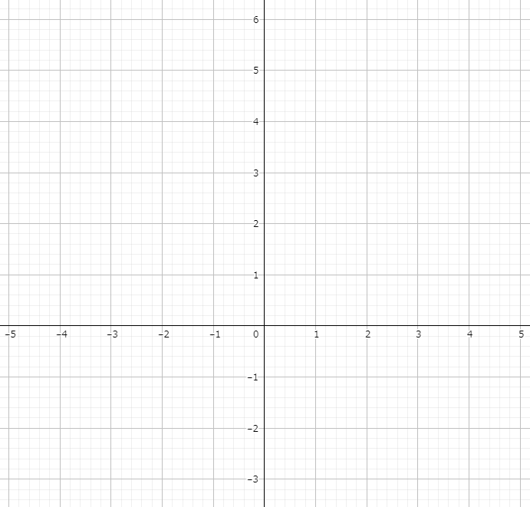

1. 速度 $\vec{v}$ の速さ（直線距離の秒速・・・ベクトルの大きさ）を求めたあと、速度 $\vec{v}$ を単位化（$normalize$）せよ。

【解】

【答え】　速さ $\vec{v}$　　　　　　　　　　　　の単位ベクトル （5点）

1. ④で求めた単位ベクトル方向とは逆向きに、毎秒5の速さで位置 $X=\left(4\sqrt{5}, 2\sqrt{5}\right)$ から2秒間移動したときの位置 $Y$ を求めよ。

【解】

【答え】　 （5点）

1. ベクトルを正規化（単位化）するメリットを簡潔に説明せよ。（5点）

【問題10】下図のようにA地点とB地点がある。 いま、A地点から4秒後にB地点へ到着したとする。

このとき、A地点から1秒後の位置Pの座標を求めよ。ただし、移動は等速直線運動である。

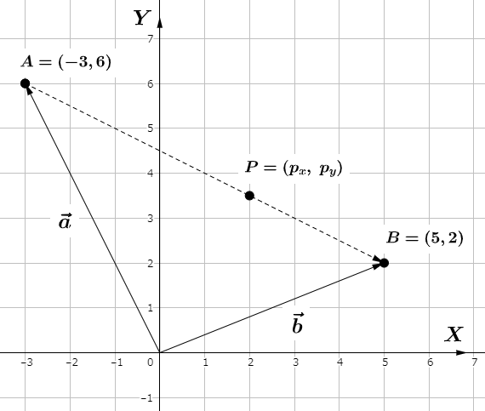

【解】

【答え】 $P=\left( , \right)$（10点）

【問題11】いま、サッカーにおける個人戦術AIを考える。下図のように、攻撃選手 $a_{1}$ が守備選手 $b_{1}$ をドリブルで抜き去ろうとしている。

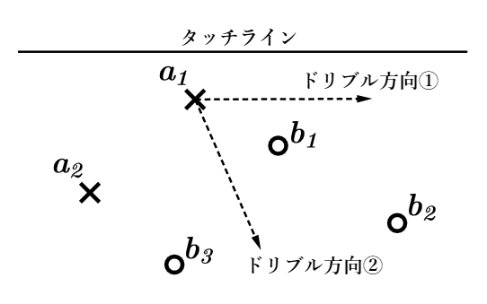

このとき、図における別の守備選手 $b_{2}$ が採る戦術として、つぎの①または②を選択するために、どのような方法で左右判定が可能か説明せよ。（10点）

選手 $b_{2}$ から選手 $b_{1}$ を見たとき

1. 右側に抜かれたらカバーリングに向かう（攻撃選手 $a_{1}$ に向かう）
2. 左側には別の味方選手 $b_{3}$ がいるので、そのままのポジションを維持

【問題12】下図のようにボールが壁に向かって投げられ衝突して反射したとする。　いま、ボールの進行方向を $\vec{v}$、壁の表面の向きを $\vec{n}$ とする。 ボールの反射方向 $\vec{u}$ を $\vec{v}$　と $\vec{n}$ を使った式で表せ。

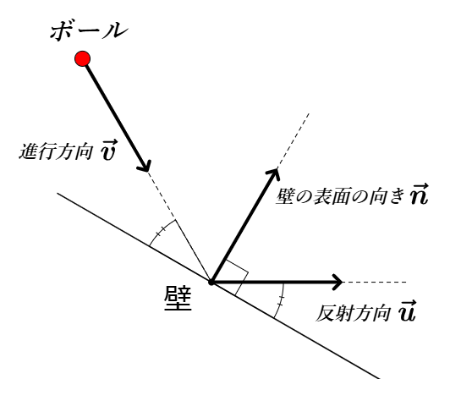

【解】

【答え】　 　　　　　　 （10点）